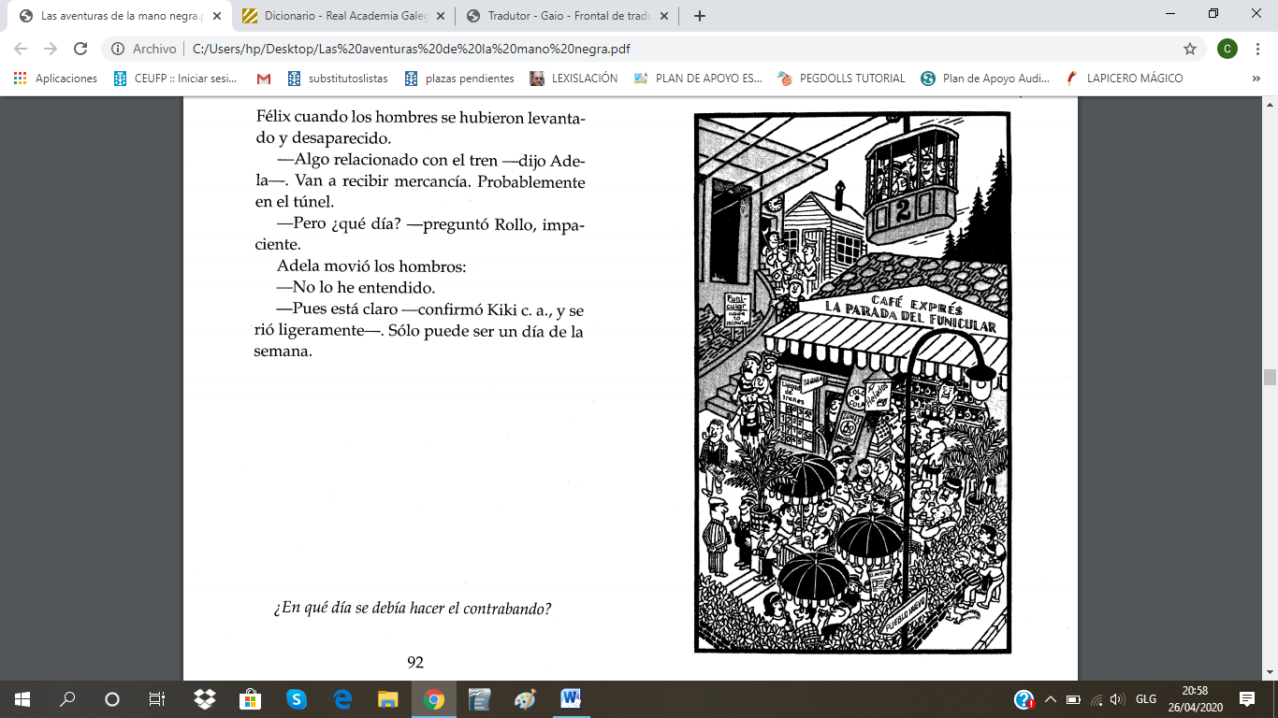
7. O TRIPLO ENCONTRO
«LUGAR DE ENCONTRO: O FUNICULAR, O DOMINGO, ÁS 14.00 HORAS. O XEFE», DICÍA A NOTA
MISTERIOSA. «A MAN NEGRA» ESTIVO ALÍ PUNTUALMENTE.AO POUCO TEMPO APARECEU LUÍS CO MALETÍN E LOGO CHEGOU O HOME DO TREN. MINUTOS MÁIS TARDE O FUNICULAR CHEGABA Á PLATAFORMA. OS VIAXEIROS EMPEZARON A BAIXAR.
-MIRADE! -MURMUROU FÉLIX.
UN DESCOÑECIDO ACHEGOUSE AOS QUE ESPERABAN. FÍXOLLES UN ACENO COA CABEZA, FORON XUNTOS AO RESTAURANTE DO «LUGAR DE ENCONTRO.
-NON ENTENDO UNHA PALABRA -DIXO KIKI C. A. ENFADADO, EN VOZ BAIXA.
- CHIST! -DIXO ADELA. DESPOIS MURMUROU-: ÁS 17.10 ... ÁS 17.10 ... ÁS 17.10 ...
-QUE SIGNIFICA ÁS 17.10? –PREGUNTOU FÉLIX.
-ALGO RELACIONADO CO TREN -DIXO ADELA-OU VAN RECIBIR MERCADORÍA. PROBABLEMENTE NO TÚNEL.
-PERO QUE DÍA? -PREGUNTOU ROLO, IMPACIENTE.
ADELA MOVEU OS OMBREIROS: -NON O ENTENDÍN.
-POIS ESTÁ CLARO -CONFIRMOU KIKI C. A.- SÓ PODE SER UN DÍA DA SEMANA.

EN QUE DÍA SE DEBÍA FACER O CONTRABANDO?

